Kuřecí roláda
1 vykostěné kuře,30-40 dkg mletého masa h+v,15 dkg angl.slaniny,15 dkg eidamu,1 noha párku,1 dl mléka,2 vejce,4 str.česneku,sůl,pepř,oregano, strouhanka
-rozložené maso v prsní části ještě trochu rozkrojím doplacata a trošku naklepu, osolím, potřu asi třetinou masové směsi (ml. maso, vejce, mléko,česnek,oregano, sůl,pepř - vymíchám dohladka a zahustím strouhankou),rozložím angl.,zase potřu směsí na to dám plátky sýra, rozetřu zbytek směsi a nakonec párek.Zaroluju, povážu a opeču na troše oleje a másla zprudka na té největší pánvi co mám, hezky ze všech stran.Roláda mi stejně přečuhuje přes pánev, tak je to trochu boj..pak přendám do pekáče a trošku podliju a peču pod alobalem cca 1,5 hod., posledních 30 min odkryté,aby se udělala zlatavá kůrčička.
Můžete do mlet.směsi přidat i hrášek nebo zel.fazolky, je to na řezu hezčí, barevnější. Jinak, kuře kupuju už vykostěné, protože při jeho vykosťování bych přišla o nervy a hlavně o nehty a to by manža nepřežil (kdo by ho večer drbal na zádech )
Jo, k té kuř. roládě, je lepší ji dělat den před,pěkně zatuhne a líp se porcuje,pak ji jen přihřeju.
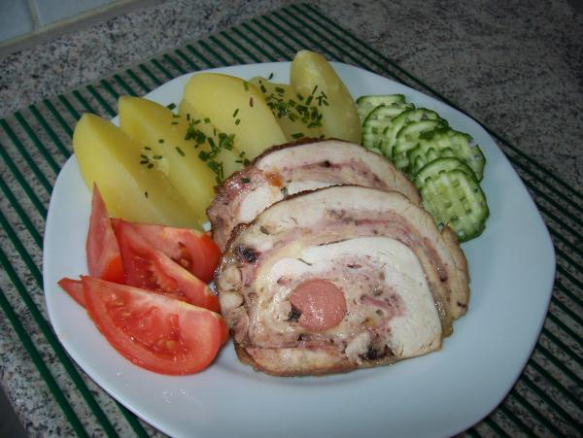

Kuře s ořechovou omáčkou
2-3 stehenní řízky,1 menší cibuli,4-6 hrstí strouhaných vlašáků,1-2 hřebíčky,česnek - podle chuti, ne moc,1 bobk. list,na špičku nože skořice,trošku chilli,kurkumy,1 dl bílého vína,smetanu, máslo
-na másle zesklovatím pokrájenou cibuli, přidám ořechy, orestuju,a pak koření, víno a prolis.česnek, povařím a zjemním smetanou.Pokaždé jsem ji měla trochu jinou, záleží na tom, jak mi ujede ruka s kořením..
Juso, to maso si dělám zvlášť a těch ořechů 4-6 lž, koukám,že jsem to napsala na hrsti,to by bylo strašně husté

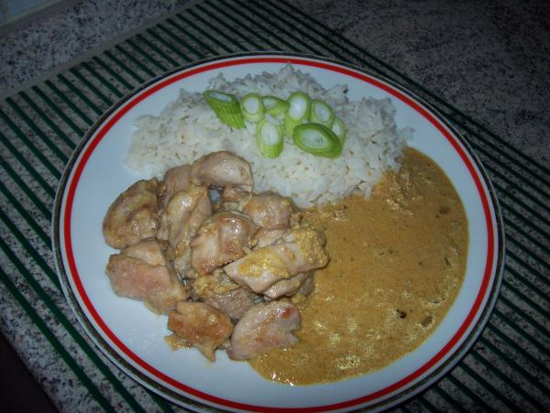
Krabí salát
1 krabí tyčinky,20 dkg čínského zelí,1 rajče,1 paprika,2 lž steril.kukuřice,česnek podle chuti,1 lž sl.kečupu, kys.smetana ev.bílý jogurt, sůl,pepř
-pokrájené suroviny a další smíchám ,a dám aspoň na 2hod.odležet,podávám s cereální kaiserkou
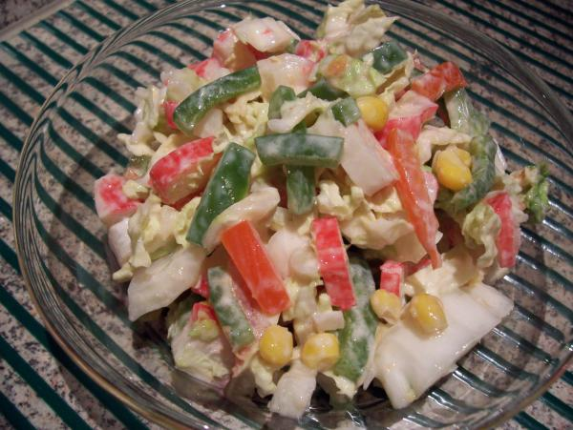
Pečený losos
2 porce ryby,cibule,drhnutá bazalka,bobk.list, několik kuliček nov.koření,1/2 dl bílého vína,sůl,petrželová nať, pepř,citr.šťáva
-rybu osolím, opepřím,zakapu citr.šťávou,posypu bazalkou.Na másle zpěním cibuli, přidám koření,přidám víno,pak vložím maso a dám do trouby na 15 min.zapéct.
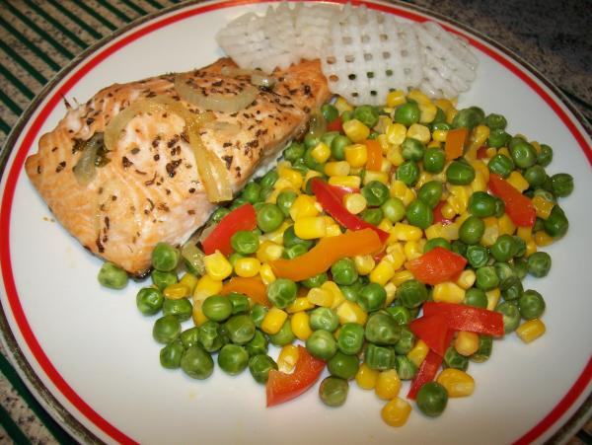

Zavináčový salát
2 větší zavináče,1 pomeranč,ale můžete i mandarinku,1 jablko, 1 menší cibule
na zálivku - buď sojanézu,nebo jako já včera - 3 lž zakys. smetany, 1 lž vody a 2 lž majolky,sůl,pepř
-zavináče očistím od koření a té zeleniny co je v něm, pokrájím na nudličky, to samé s pomerančem a oloupaným jablkem,smíchám se zálivkou a dám aspoň na dvě hoďky do lednice odležet.Pak už stačí jen cereální kaiserka a orosená hladinka..
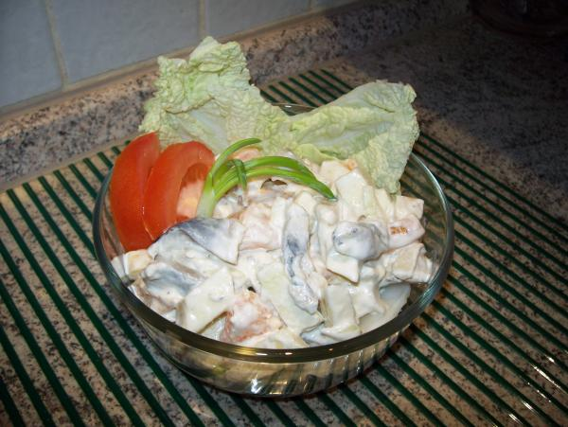
Pikantní drůbeží játra:
300 g drůbežích jater, 100 g uzeného špeku, 3 polévkové lžíce oleje, 1 palička česneku (nebo co kdo snese), sojová omáčka, 1 malý kečup, 1 kávová lžička koření Zlaté kuře s rozmarýnem, hladká mouka na obalení, sůl a pepř
Játra omyjeme, obalíme v mouce. Uzený špek nakrájíme na tenké plátky, vložíme do kastrolu a vyškvaříme. Vyjmeme děrovanou naběračkou a přidáme olej (tuk se nepřepaluje). Vložíme játra, která po obou stranách opečeme, zastříkáme sojovou omáčku, posypeme kořením, prolisovaným česnekem a podlijeme teplou vodou. Přidáme kečup, dle chuti osolíme a opepříme. Dusíme do měkka. Podáváme s rýží nebo kynutým knedlíkem, dozdobíme vyškvařeným špekem, který jsme odložili stranou.
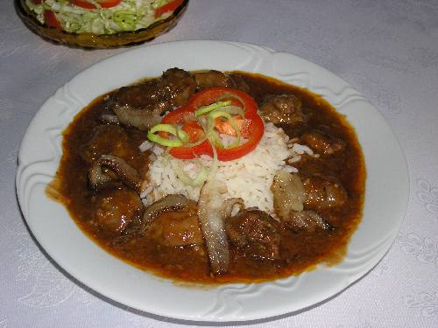

Kuřecí řízky Petra Novotného a k tomu pečáky
pro připomenutí - Kuřecí naklepat a ochutit oblíbeným kořením.. do něj zabalit anglickou, já přidala ještě cibulku, udělat závitky a ty zabalit v trojobalu..do vymazaného pekáčku, zalít smetanou..péct přikryté 20min/250C a pak ještě bez pokličky 20min/220C
Pečáky - brambory na plátky, posolit, klást na pečící papír, trošku přes sebe, aby neležely zcela na plechu. péct dokud se nevytvoří bubliny a brambory nezezlátnou...
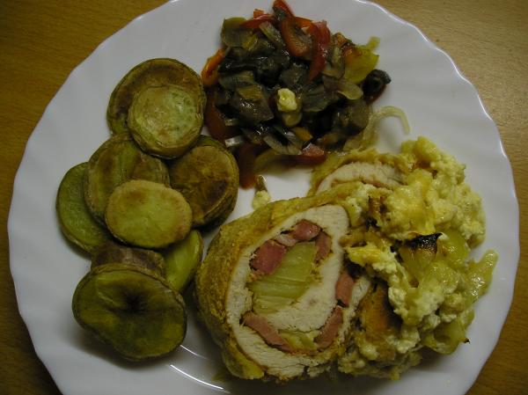
Kuřecí po balkánsku"
myslím, že už jsem ho tu někde viděla od Mikori, tak se jen přidávám, že je to chuťově zvláštní, netradiční..
Na cibulce opéct kuřecí na kousky...přidat sůl a curry-koření...nadrobit do toho balkánský sýr...zalít smetanou a chvíli provařit(kuřecí moc dlouho nepotřebuje, takže máte zase další rychlovku)
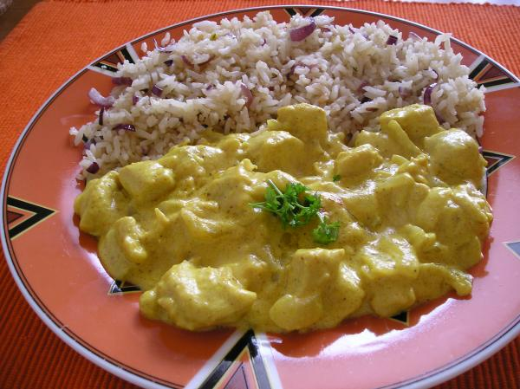

Těstoviny s chorisem a nivou"
uvaříme těstoviny podle návodu, mezitím na cibulce a česneku trošku povolíme choriso (nebo jinou výraznou klobásu, či salám sevilla - taky výborná španělská uzenina), aby pustila chuť, vmícháme nastrouhanou nivu a těstoviny, trošku oregana..Vše se nám krásně spojí. Na talíři posypeme opraženými ořechy... celková délka 10min!
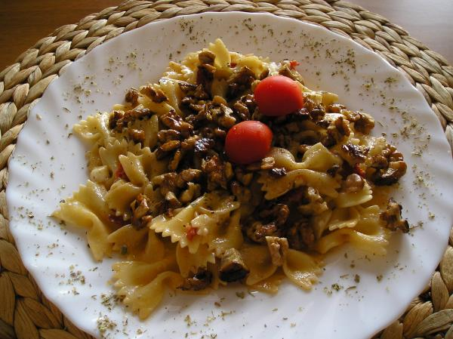
Vepřové v karamelu
libové vepřové maso,1 lž cukru,1 lž oleje, 1 lž sojovky, ananasový kompot,kousek bujon. kostky,tavený sýr - stačí čtvereček apetita, maratonec ap., máčený solamyl
- na rozpálený olej dám cukr, a když začne karamelizovat, přidám kousky osoleného a opepřeného masa a orestuju,pak podliju bujonem,přidám sojovku a dusím.Ke konci přidám sýr a po rozpuštění pokrájený ananas, ev. ten máčený solamyl, když dám víc sýra, tak škrob nedávám.
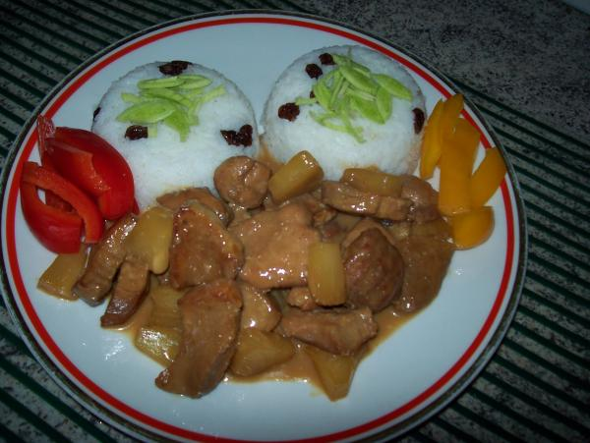

Řecká stehýnka
4 kuřecí stehna,1 kg brambor,2 cibule,1 jablko,2 mrkve,4 stroužky česneku,gril. koření, 2 lž obyč. hořčice,kari, strouhaný sýr
-brambory, mrkev ,cibuli,jablko pokrájím na plátky,dám do pekáče, přidám pár lžic oleje, nadrobno pokrájený česnek, koření ( neměla jsem gril., tak jsem dala na steaky), hořčici a důkladně promíchám a na tuto směs dám osolená a gril. kořením a kari okořeněná stehýnka.Peču hodinu, z toho 1/2 hoďky pod alobalem, pak odkryté.Na sýr jsem zapomněla, ale to vůůůbec nevadilo, naopak příště dám víc cibule a klidně 2-3 jablka.

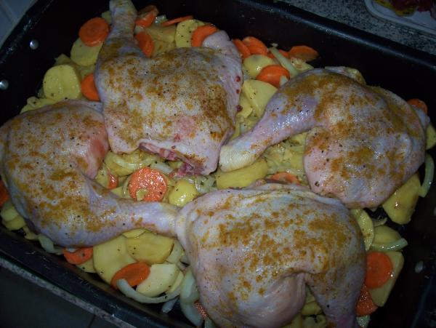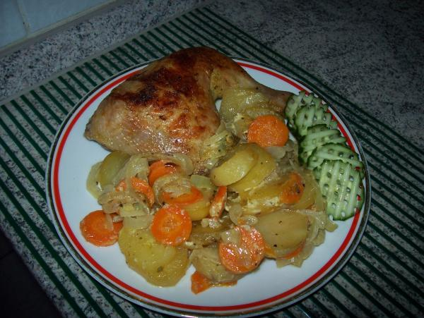

Provensálské vepřové
vepř. maso, 2 cibule,2-3 rajčata, namoč. sušené houby ev. čerstvé žampiony, sklenička vína ( jedno jaké, dělám s bílým i s červeným, podle toho, co je zrovna načaté), kousek cukety,1 zakys. smetana,provensálské koření
- na zpěněné cibuli orestuju osol. opepřené maso, po zatáhnutí dusím do poloměkka, pak přidám slité houby, nastrouhaná rajčata, koření, víno a ke konci zahustím nastrouhanou cuketou, přidám zakys. smetanu a nechám přejít varem.

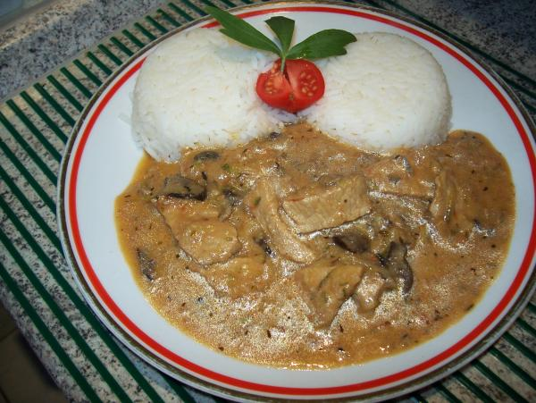
Vepřová panenka ( jehněčí hřbet)
protože jehněčí skoro na pultech není vidět, dělám většinou z panenky, ale jestli na jehněčí narazíte, tak nezaváhejte,drhnutou bazalku ( né tu sušenou, mletou na prášek), sůl,česnekový pepř,( ev. malý stroužek - česnek by tam neměl být dominantní), olej
- koření smíchám s olejem a vzniklou pastou potřu maso a nechám odležet do druhého dne, pak peču doměkka pod alobalem, ke konci odkryju, aby se udělala zlatavá kůrka.

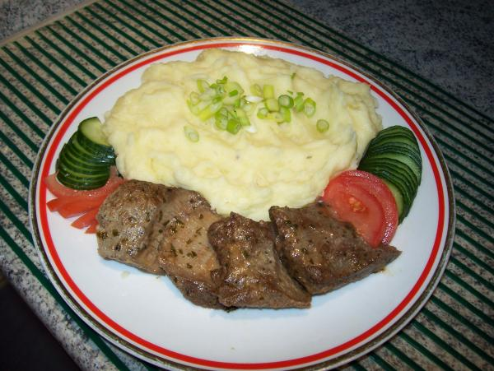

Gyros s tzatziki
30dkg vepř.masa,gyros koření. sůl
na tzatziki - půl vaničky měkkého tvarohu,2 lž zakys. smetany, česnek dle chuti, kousek salátové okurky, kopr,trošku oleje , koření tzatziki
-pokrájené maso naložím na cca 2 hod. do oleje s kořením, pak orestuju dozlatova.

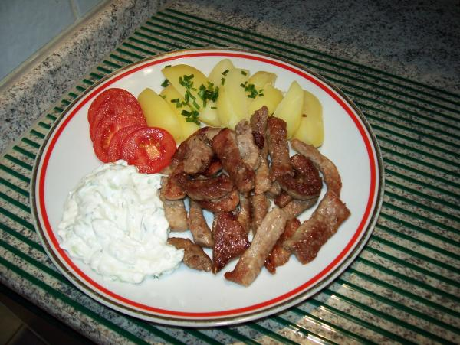

Holandské jitrničky
3 jitrnice, 2 vejce, 15 dkg tvrdého sýra
-jitrnice vymačkám do mísy, přidám nastrounaný sýr, vejce, důkladně promíchám a zapeču v troubě dozlatova. Jako přílohu jsem dělala lepenici ( vařené brambory, rozšťouchané s kysaným zelím).Půl sáčku jsem podusila na cibulce, druhou jsem přidala syrovou.Ale můžete i s chlebem ..
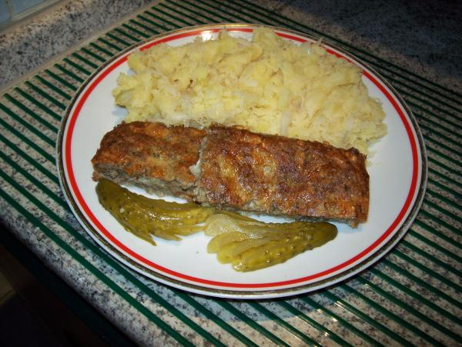

Kuřecí maso s bílou ředkví
kuřecí stehenní řízky ( pro nás dva stačí 3 ks), půlka menší cukety,asi 10 cm kousek bílé ředkve,3 stroužky česneku,několik žampionů, ev. namočené sušené houby,sójová omáčka, trochu sladkého kečupu, kdo má radši ostřejší jídlo, může dát pálivý a nebo trochu tabasca
- špalíčky masa opeču dozlatova na troše oleje s máslem, pak přidám pokrájenou zeleninu, houby, restuju jen tak dlouho, aby zelenina zůstala křehká, nakonec zakápnu sójovkou a kečupem.Místo nudlí si k tomu můžete dát i rýži.
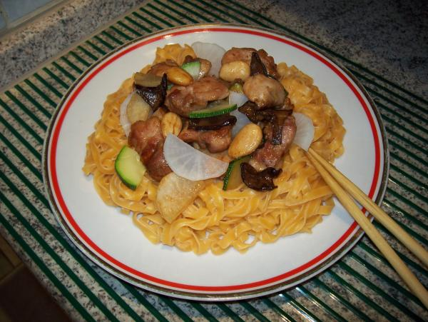

Zapečené filé
4 čtverce filé, slanina,kapary, kyselá okurka, osolená šlehačka, obyčejná hořčice, strouhaný sýr
-filé pokapu citr.šťávou, pak potřu silně hořčicí, posypu kostičkami slaniny, pokrájenou okurkou, kaparami, ( kdo je nerad, tak je tam dát nemusí),poliju šlehačkou, posypu sýrem a zapeču cca 35 min dozlatova. Recept pochází z fr. kuchyně a jí se s bílou bagetou - tu my nemusíme, tak jsem tam přidala několik krájených brambor.
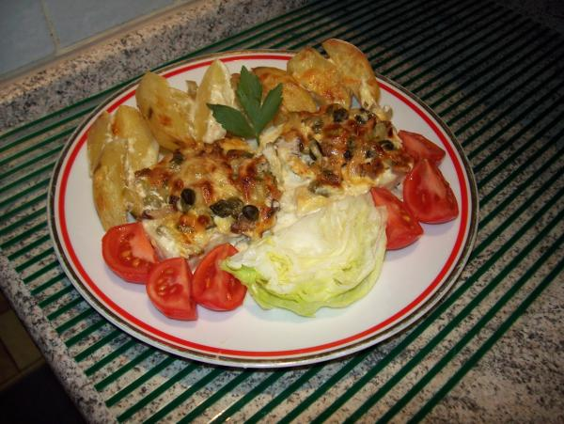
Houby po maďarsku
1/2 kg čerstvých (nebo zmrazených ) hub,máslo,1 cibule, česnek, sl. papriku,sůl, kečup,1/8 l sl.smetany, majoránka
-na másle zesklovatím cibuli, přidám pokrájené houby, koření a podusím ,nakonec kečup a smetanu.Četla jsem, že je to lepší, než smaženice a je to pravda
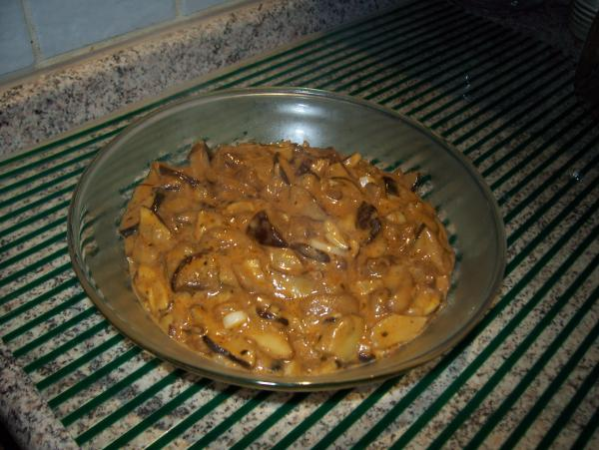
Pikantní kostky

Tak trochu něco ostřejšího - na první pohled trochu divoká kombinace, ale výsledek je překvapivý. Kuřecí prsíčka nakrájíme na kostky, osolíme a naložíme do rozšlehaného vajíčka s kukuřičným škrobem, pokud máme,přidáme Wei-su, aspoň na půl hodinky. Ze stejných dílů TMAVÉ sojové omáčky a kečupu a vody si připravíme omáčku, přimícháme škrob. Na pánvi vysmahneme na oleji kostičky špeku, přidáme maso, ze kterého slejeme přebytečné vajíčko, co nejrychleji orestujeme, aby se zatáhlo, přidáme drcenou sušenou feferonku a - teď to přijde- kostky kompotovaného ananasu. Zamícháme, přilejeme omáčku a během dvou minut dohotovíme. Omáčka by měla mít asi tak konzistenci medu, dle potřeby dosolíme - raději až nakonec.
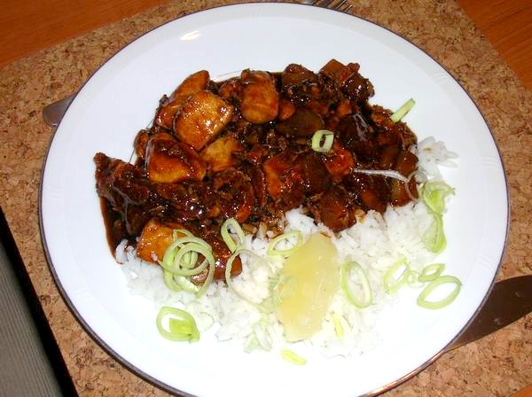
Kuřecí roláda
formu vyložíš peč. papírem, pokladeš angl. slaninou , na to rozložíš 3-4 ještě naplocho rozříznuté kuřecí řízky,můžeš je ještě rozklepat, okořeněné dle chuti, na to dáš směs asi 20 dkg str. sýra a 2-3 vajec, opět ochucené dle chuti , já dala ještě hrst mraž. hrášku a proužky červ. papriky, můžeš dát i uzeninu, a přikryješ masem a slaninou co ti přečuhuje přes formu, peč něco přes půl. hoďky , nech do druhého dne vychladit ( ve formě).
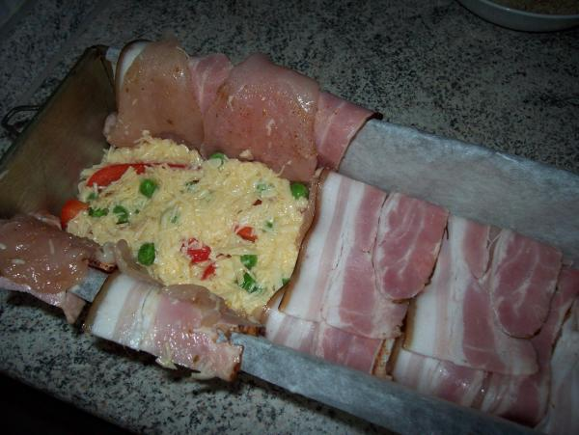

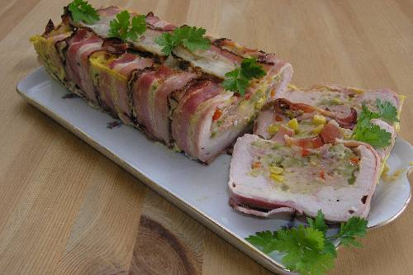
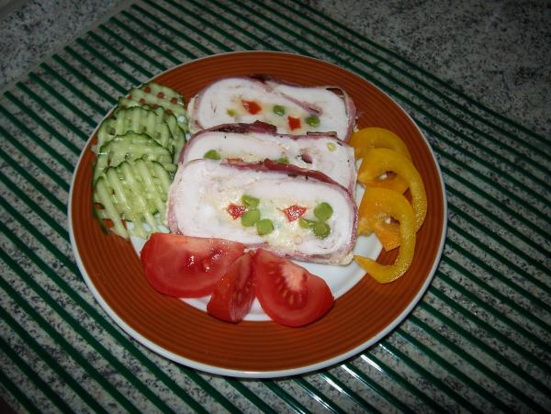

Singapurské lístečky
60 dkg vepř. plecka, ale je to dobré i z kuřecího,2 vejce,1 lž hl. mouky,1 lž sójovky,necelý dl nasládlého vína,1 rovnou lžč glutasolu, kari ,chilli,cukr, sůl
-umíchám těstíčko , namáčím tenké řízečky masa a smažím dozlatova.

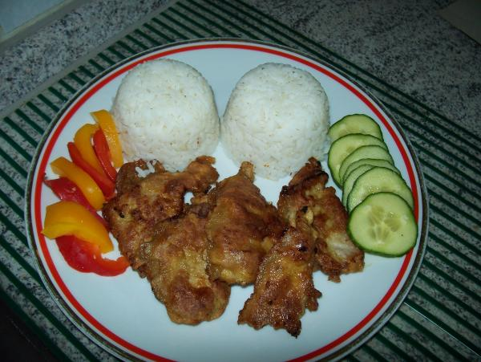

Krůtí nudličky
Krůtí maso, nebo kuřecí, 2 cibule,asi 10 dkg žampionů,1 větší rajče,rajský protlak, kari petržel, smetana -na troše oleje zpěním cibuli, orestuju maso, po chvilce přidám pokrájené žampiony, na kostičky pokrájené rajče, kari a rajský protlak a podusím asi 15 min.Nakonec dám trochu smetany a petrželku.Dobrá je k tomu rýže, nebo široké nudle.
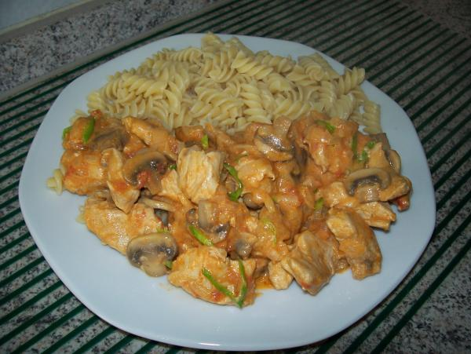
Syrovo-šunkové žemličky z lístkového cesta
lístkové cesto * tavené syry * tvrdý syr * šunka alebo diétny salám * trocha kečupu * soľ * rozšľahané žĺtko * * sézam alebo rasca na posypanie *
Rozvaľkajte lístkové cesto,a radielkom vyrežte obdĺžnik. Na cesto natrite tavené syry,na syr dajte trocha kečupu - iba trocha, aby sa žemličky moc nerozchádzali...Na to poukladajte šunku alebo diétny salám a postrašte postrúhaným tvrdým syrom.
Zviňte do rolády, okraje stlačte, potrite rozšľahaným žĺtkom, posypte sézamom alebo rascou a šikmo pokrájajte na trojuholníčky.
Trojuholník by mal držať pokope )Tak ich krájajte , aby na užšej strane, kde ich krájate, mali aspoň 1,5 cm. Poukladajte na mastný papier na plech, pečte pri teplote asi 200 stupňov 15-20 minút, horúce su najlepšie.
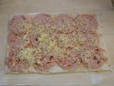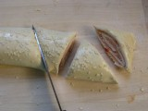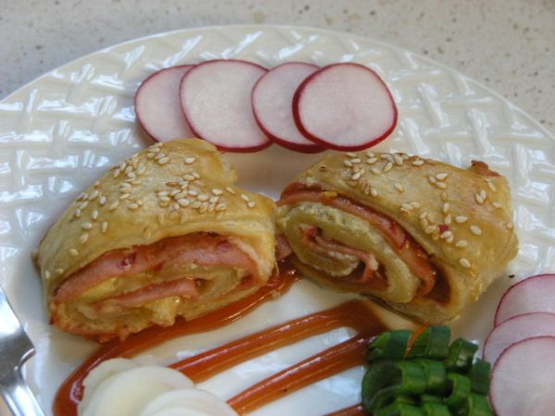

- Začnem prvým jedlom - a to Cuketovými plnenými pohárikmi. Je veľmi jednoduché a fantastické. Chutí výborne aj studené, to isté platí aj o baklažánových vejároch. Používam ryžu v sáčku, uvarila som tri sáčky.
2. V druhom hrnci som uvarila mrazenú zeleninu do mäkka. Keď ju uvaríte, prepláchnite ju studenou vodou a zmiešajte s ryžou - ochuťte ako uznáte za vhodné. Ja som rizotko prisolila morskou soľou, oreganom, troška kari korenia, muškátového oriešku..... atď. Záleží iba na Vašej chuti, samozrejme veľa byliniek nezaškodí. Týmto rizotom naplníme vydlabané cuketkové poháriky.
3. Umytú veľkú cukinu nakrájajte na niekoľkocentimetrové vysoké kúsky.Snažte sa vydlabať pekné poháriky, do ktorých sa zmestia aspoň tri polievkové plné lyžice zeleninového rizota.
Poháriky dobre nasolíme a okoreníme.
4. Na väčší plech som naliala cesnakový olivový olej. (Ten si vyrábam doma do veľkých fliaš. Strúčiky cesnaku zalejem olivovým olejom a nechám aspoň mesiac stáť a potom ho používam ako bežný olej. Do fliaš ešte pridám celé čierne korenie a nové biele korenie, alebo obmena olivového oleja: naložím doň zrejúci syr nakrájaný na kocky, buď hermelín alebo vltavín a to je naozaj "štestí" )
5. Cuketové poháriky som naplnila rizotom, zvyšnú časť som dala na plech, kde pribudnú baklažánové vejáriky, vlastne vejáriská.
6. Baklažán dôkladne umyjeme, osušíme a nožom nakrájame do vejárikov.Baklažány treba zbaviť horkej chuti, tak ich poriadne nasolíme a pokvapkáme citrónovou šťavou.Poriadne pokvapkáme citrónovou šťavou a dáme na čistú utierku odtekať aspoň na pol hodinku. Polhodinka minimálne! pustia si naozaj dosť šťavy. Kľudne ich dajte do sitka, ak by sa Vám nechcelo prať utierky.
Zatiaľ si nakrájajte tvrdý syr, cesnak a petržlenovú vňať, ktorú budeme vkladať medzi jednotlivé vejáriky.Nakrájajte si 4 veľké rajčiny,tri veľké cibule,začíname plniť baklažány. Medzi dve ušká vždy vložíme po dve kolieska rajčiny, samozrejme nie je to pravidlo, vložíte toľko, koľko sa zmestí.Rajčiny prekladáme cibuľou, sem-tam strčíme tvrdý syr - ja nikdy syrom nešetrím
posypem cesnakom, petržlenovou vňaťou, osolím, okorením, môžete nastrúhať muškátový oriešok, posypem strúhaným syrom a všetko dáme zapiecť.Takto nachystaný plech plný zeleniny ideme upiecť. Rúra na 220 stupňov, ohrev z oboch strán.Pečieme prikryté alobalom. VŽDY! Za prvé, ryža neuschne a tým pádom nebudete jesť tvrdé broky, a zelenina sa podusí a upečie. Pečieme hodinu prikryté a na ďalších 20 minút odstránime alobal a necháme dopiecť syr do zlata a chrumkava.
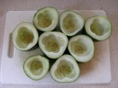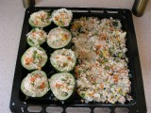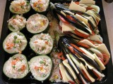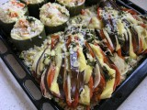

Čína
kuřecí řízek,1 cibule,1 červená a 1 zelená paprika, půlka kedlubny,sójová omáčka, solamyl, pepř, sůl, pražené solené mandle ( nemusí být, ale je to s nimi lepší)
-na troše oleje zesklovatím nudličky cibule, pak přihodím proužky masa, které jsem obalila předtím v solamylu, orestuju dozlatova, přidám nudličky paprik a kedlubny, dál restuju aby zelenina byla poloměkká, zacáknu sojovkou a přidám mandle. Nakonec vmíchám do instantních nudlí, které si připravím podle návodu

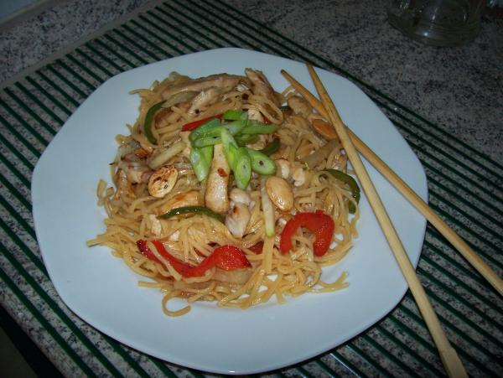

Krabí placičky
směs na lívanečky v prášku, 1 lžč kari,trochu vorčestru, 1 cibule, nebo kousek zelené části pórku, krabí tyčinky pokrájené na kousky, sůl,pepř
- těsto připravím podle návodu a vmíchám ostatní a smažím placičky hezky dozlatova, jsou dobré i studené.

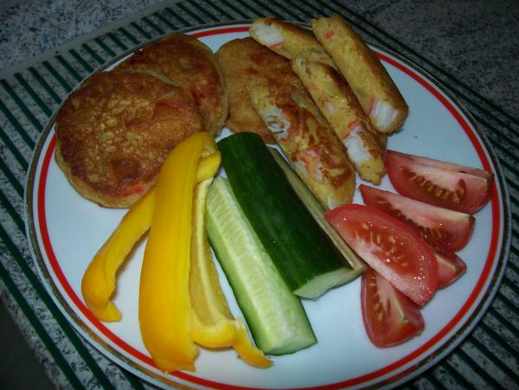

Strapaté kuracie rezne
POTŘEBNÉ PŘÍSADY
500 g kuracích pŕs, soľ, vegeta, 3 vajcia, mleté korenie, 1 pol. lyžica kremžskéj horčice, 5 pol. lyžíc solamilu, 1 malá konzerva šampiňonov.
Kuracie prsia pokrájame na rezance.Do misy dáme vajíčka, korenie, horčicu , soľ a vegetu, solamyl. Všetko spolu premiešame.Scedené šampiňony a mäso ponoríme do pripravovanej zmesi.Odložíme do chladničky na 4-5 hodín odležať!Potom na rozpálenom oleji pečieme ako rezne z obidvoch strán.
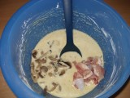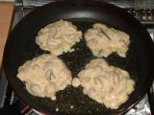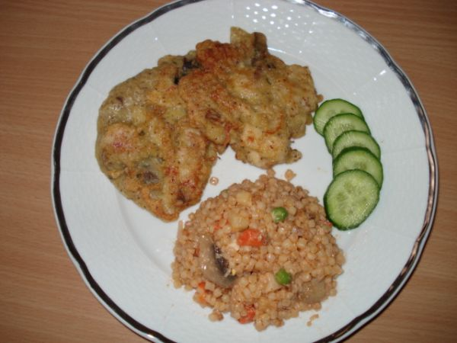

"Balkánské" kuře
Kuřecí řízky,cibule,česnek,balkánský sýr, kari, smetana
-cibuli zesklovatím na másle,přidám kostky masa, orestuju dozlatova, přidám kari( používám madráské, to od vitany je hnus),nudličky česneku a nastrouhaný balk. sýr - pro nás dva stačí polovina toho baleného, a po rozpuštění ještě trochu smetany.Kdo je omáčkovější, může dát celý sýr a víc smetany, ev.smetanovou záklechtku.

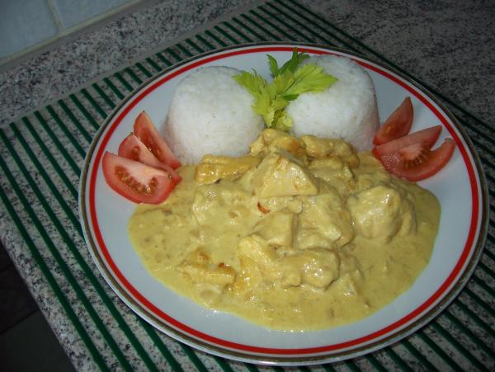

Švédská treska s bylinkovou omáčkou
1 kg mražené tresky,2 větší mrkve, 1 pórek, 2 zakysané smetany,15 dkg str. sýra,pažitka, kopr, petrželka, provens. koření, pepř, sůl
-pokrájenou zeleninu orestuju na másle s troškou oleje,přendám do pekáče a pokryju porcemi ryby,které jsem osolila a opepřila, dám na 15 min. zapéct, při cca 220.Do zakysané smetany přidám pokrájené bylinky, provens. koření,sůl, pepř,naliju ji na zapeč. rybu, posypu strouhaným sýrem a dám ještě na cca 15 min. zapéct, aby se sýr roztavil a zezlátl, zatím se mi uvaří i rýže.
Podobně se dělá losos po finsku - k zelenině přidám celer, po orestování zaliju smetanou, do pekáče dám rybu, přikryju ji zeleninou, zaliju zbytkem smetany a peču při 200necelou půlhodinu,jako příloha jsou lepší brambory
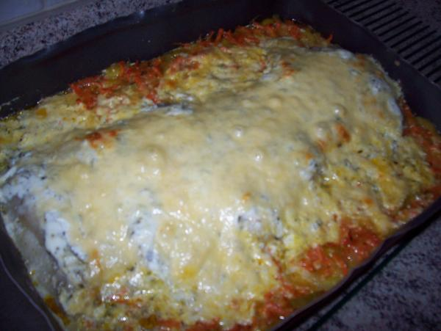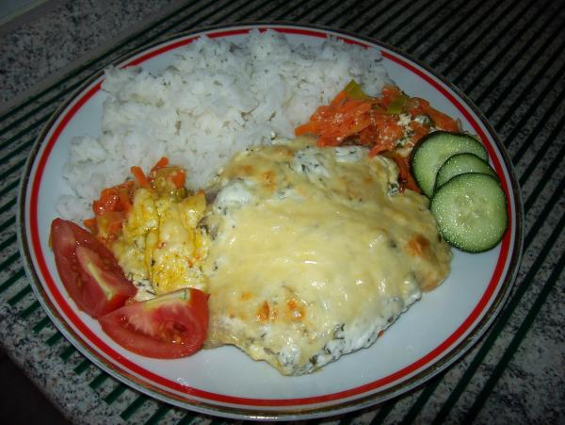

Květákové řezy
1 středně velký květák,1 cibule,angl. slanina ( dala jsem libový,česnekový bůček,15 dkg strouhaného sýra,12 dkg hl. mouky, 1 lžč peč.prášku, něco přes 1dl oleje,5 vajec
- květák rozeberu na co nejmenší růžičky,přidám pokrájenou cibuli a slaninu, smíchám s ostatním a rozšlehanými vejci a peču bez vymazávání v teflon. pekáči něco přes půl hod. při 180, hezky dozlatova.Jsou dobré i zastudena, s pár rajčaty a okurkou mám oběd do práce.

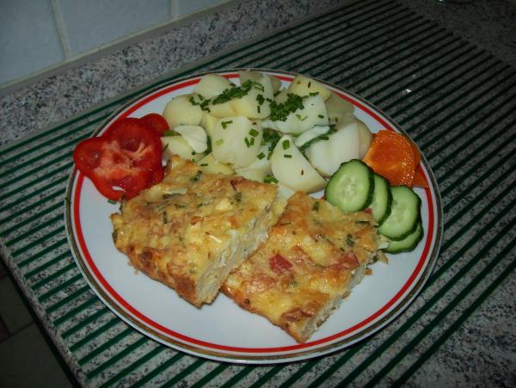

Brsalát podle Gotta
brambory,několik vajec, kys. okurky, cibule spařená lákem z okurek,červená, zelená, oranžová paprika, majolka, trochu obyč. hořčice, sůl, pepř, cukr - jednou jsem to zkusila "vylepšit" šunkovým salámem, ale lepší je bez.
Jogurtové řízky
1 velký bílý jogurt, sůl, pepř,4 str. prolis. česneku, 2 celá vejce,gril. koření
- do marinády naložím kuřecí řízky a druhý den obalím ve strouhance a smažím.

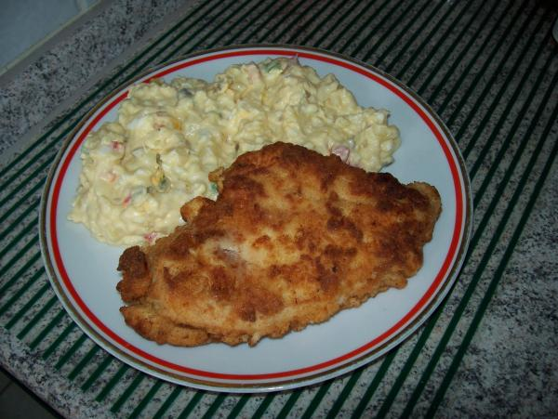
Bombajské sur
1/2 kg vepř. plecka,1-2 cibule,2 lž kečupu, 2 dl světlého piva,1 lž oleje, pepř, sůl, chilli,pol.mouka
- maso pokrájím na malé plátky a aspoň 2 hodiny marinuju ( olej,pepř, sůl).Pak zprudka orestuju, přidám cibuli,vydusím šťávu co pustilo, zapráším moukou,opražím, přidám kečup, pivo a dodusím doměkka.Já tedy solím dost málo, ale tady jsem pořád dosolovala, než jsem se trefila do chuti,asi byla extrémně sladká cibule i kečup
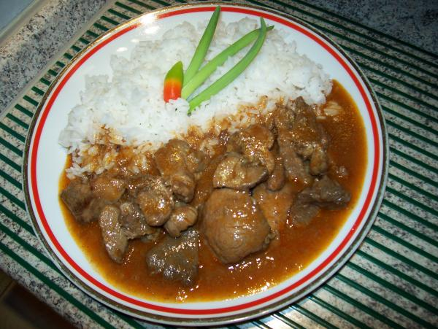

Krkovička pro vítanou návštěvu
Ingredience: 2 kg krkovice bez kosti vcelku
Na marinádu: 2 lžíce citronové šťávy, 4 lžíce bílého vína, 3 lžíce hořčice, 1 lžíce medu, 2 lžíce oleje, 1,5 lžičky soli
Na náplň: 10 plátku uzeného - 2 mm silné, 10 plátků sýra - 2 mm silné, 150 g syrových žampionů - 2 mm silné
Na pomazání: 2 lžíce oleje
Postup přípravy: Nakrájíme maso na 1,5 cm silné plátky, ale nedokrájíme do konce. Smícháme věci na marinádu, potřeme tím maso i v rozřezu, zabalíme do alobalu a necháme v lednici alespoň 24 hodin. Druhý den dáme do každého rozřezu plátek uzeného, plátek sýra, plátky žampionů. Pomažeme olejem a pořádně zabalíme do alobalu, aby po dobu pečení nevytekla šťáva. Dáme do předehřáté trouby na 200 C a pečeme nejméně 2 hodiny - posledních 20 minut alobal otevřeme a dopečeme odkryté.
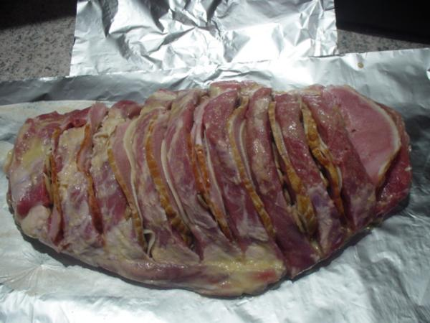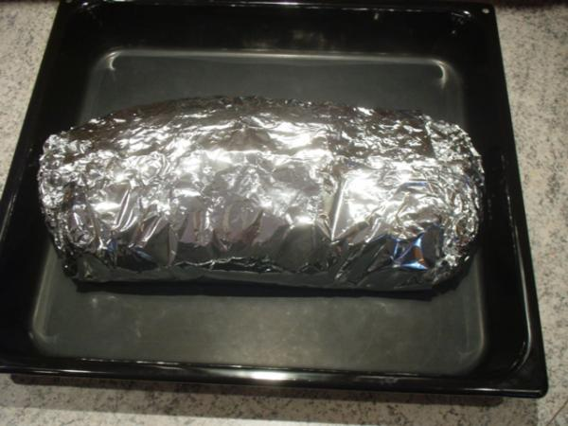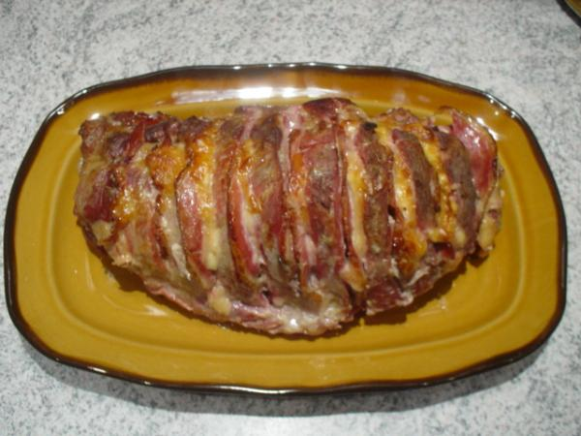

Prsa s hermelínem
Kureci prsicka naporcujeme na mensi platky, osolime a okorenime dle chuti (bazalka, oregano, vegeta, grilovaci koreni...). Dno vymazaneho pekacku oblozime na tenka kolecka nakrajenou cibuli, na ni naskládáme kousky masa, na maso platky Hermelinu, cele zelejeme slehackou (nebo zakysanou smetanou) a peceme, az je maso mekke.
Pouzila jsem slehacku ligt od Ramy a bylo to fakt moc dobre . Urcite se to da ruzne obmenovat...
Posilam i fotecku...
Jajulka
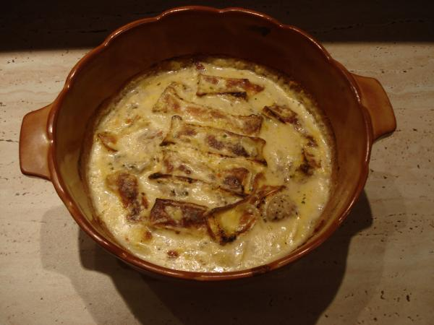

Kuře na pórku
1/2 dl vody, 1 kostka vepřové šťávy,1 lžč obyč.hořčice,1 lžč gril. koření,1 lžč koření na čínu, 2 lžč másla - rozvařit, směsí potřu osolené porce kuřete, trošku podliju a přidám kolečka jednoho pórku, asi půl hoďky peču pod alobalem, pak odkryté, aby se udělala zlatavá kůrčička. Jako příloha samozřejmě brambory.
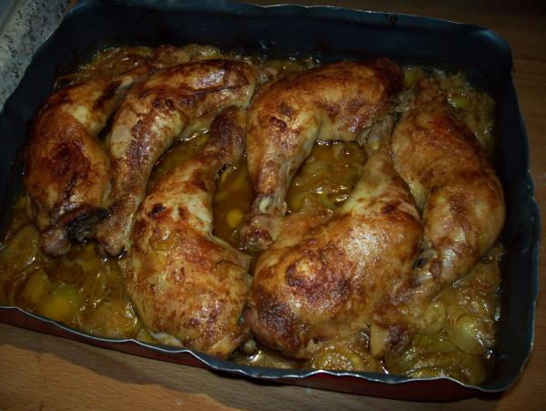

Republikánské maso
2 řízky, 2 roštěnky ( dělám jen z vepřového),2 cibule,hrst hub ( dávám namoč. sušené),1 lžč cukru, 1 lžč obyč. hořčice,1.5 dl světlého piva,tymián, bobk. list, pepř, sůl, trochu hl. mouky, šlehačka
- kostky masa orestuju na dozlatova osmažené cibuli,přidám cukr, nechám zkaramelizovat, pak přidám koření a hořčici, hl. mouku a opražím, podliju pivem a dusím.Když je maso poloměkké, přidám houby i s vodou a dusím doměkka a nakonec přiliju šlehačku.

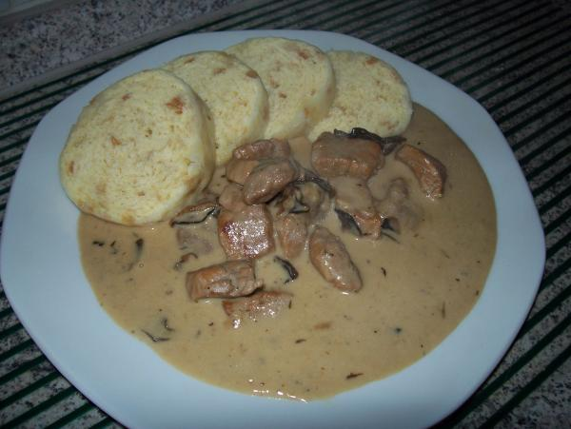
Bramborák s kuřecím masem

2-3 kuřecí řízky,1 vejce, trochu solamylu,1 cibuli, kus pórku,sójovku,1dl vína ( na barvě nezáleží, dám tam to co mám zrovna otevřené),červenou papriku( syrovou)
- bramborák popisovat nebudu, i když já do něj například přidávám trochu strouhanky, aby byl zlatavější a křupavější. Nudličky masa osolím a namočím do těstíčka z vejce a škrobu, nechám odležet, zatím si nakrájím zeleninu na nudličky. Maso pak osmažím dozlatova, vyndám a na pánev hodím zeleninu, orestuju, vrátím maso, přidám sójovku a víno, nechám odpařit, hotové pak dám na usmažený bramborák.
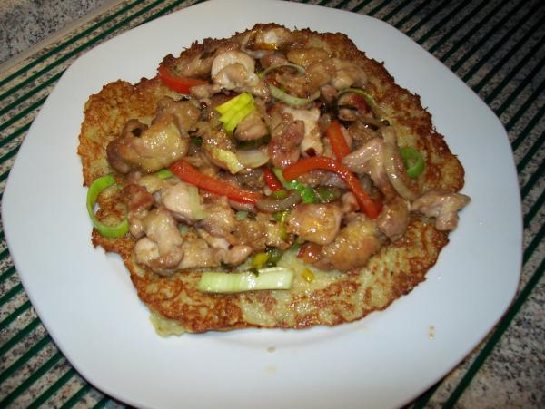

Česnekové kousky
4 kuřecí stehenní řízky,1 vejce,1 dl mléka, 10 dkg hl. mouky,10 dkg strouh. eidamu,4 stroužky prolis. česneku
- z uvedených surovin umíchám husté těstíčko, ve kterém pak obaluji osolené špalíčky masa a smažím dozlatova. Jsou dobré i studené, třeba k večeři a jen se salátem.

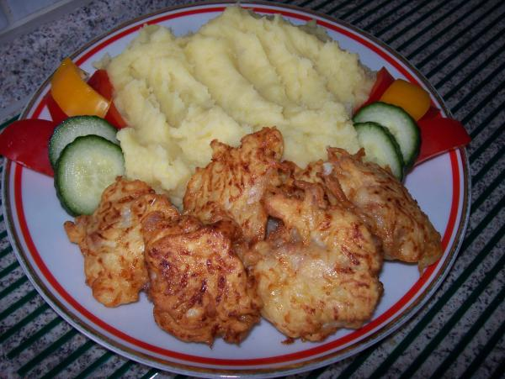

Nivové kuře
3 kuřecí steh. řízky, 10 dkg nivy, trochu kompot. ananasu, kousek zelené části pórku, vorčestr
-kousky opepřeného masa zprudka orestuju, zakápnu vorčestrem, přidám kousky ananasu a pórek a zasypu strouhanou nivou, kterou nechám rozpustit.Skoro nesolím, niva je slaná dost, někdy přidám na větší kousky posekané vlašské ořechy.

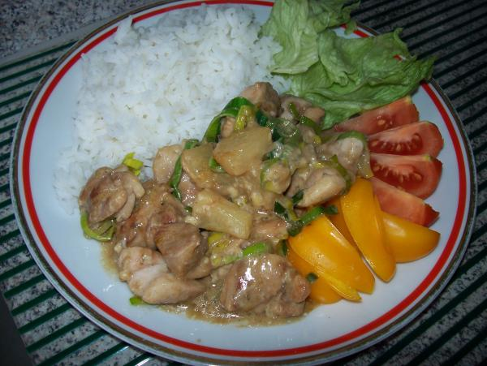

Karikuře
kuřecí stehýnka,3 cibule,4 menší jablka,půlku malého ananasového kompotu, 1 rovná lž kari ( já používám Madráské),smetanu na šlehání (33%),sůl,pepř
-maso osolím, opepřím a opeču na oleji s kouskem másla, vyndám, hodím tam posekanou cibuli, osmažím dozlatova. Pak tam přidám pokrájená jablka a ananas, orestuju,zasypu kari, vrátím maso, podliju 1 dl šťávy z kompotu a 1 dl vody a dusím doměkka.Nakonec přiliju smetanu a nechám přejít varem.
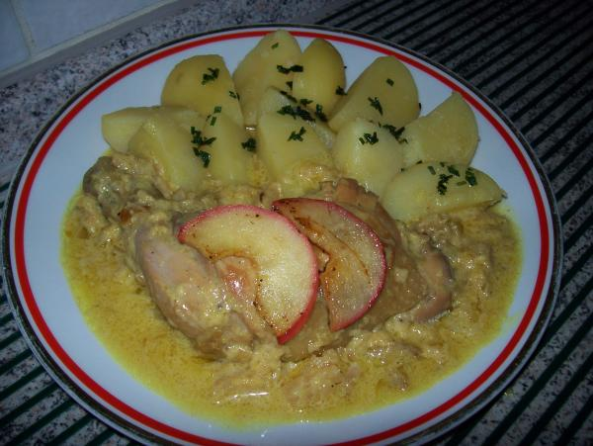

Vepřová játra 'la Alcron
játra,asi 6 stroužků česneku,2 lž vorčestru,3 lž jemného kečupu,sůl,pepř
- špalíčky jater opepřím a zprudka orestuju, vyndám, na pánev hodím plátky česneku,orestuju ( ale jen chvilinku, aby nezhnědl a nezhořkl), pak tam přidám vorčestr s kečupem a po promíchání vrátím dodělat játra, osolím.Děti k tomu milovaly hranolky, dneska byly s rýží.
